2014年初级会计职称《初级会计实务》考试真题
单项选择题：
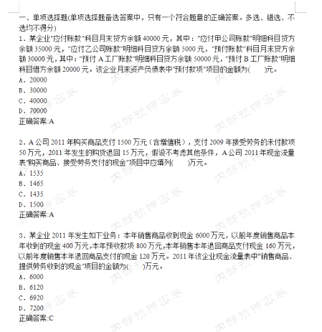
下列各项中，不属于企业流动负债的是（）。
A.预收购货单位的款项
B.预付采购材料款
C.应付采购商品货款
D.购买材料开出的商业承兑汇票
【答案】B
【解析】选项A，计入预收账款；选项B，计入预付账款，是资产科目；选项C，计入应付账款；选项D，计入应付票据。
年终不应转入“非财政补助结余分配”的是（）
A事业结余借方余额
B事业结余贷方余额
C经营结余借方余额
D经营结余贷方余额
12. 12年7月一日某公司按面值发行总额6000万元 五年期 票面年利率百分之五 到期一次还本付息13年12月31日该债务的账目金额（ ）万元。
A．6150
B．6600
C．6000
D．6450
【答案】D
【解析】6000+6000*5%/2+6000*5%=6450（万元）
2012年1月1日，甲公司支付125 000元购入乙公司同日发行的5年期债券，债券票面价值总额为150 000元，票面年利率为4%，实际年利率为8%。债券利息每年末支付（即每年利息为6 000元），本金在债券到期一次性偿还。甲公司将其划分为持有至到期投资。2013年12月31日，该债券的账面价值为（ ）元。
A．150 000
B．125 000
C．133 320
D．129 000
【答案】C
【解析】此题是一次还本付息，则计算利息时应收利息核算
2012年1月1日：
会计处理：
购入：借：持有至到期投资--成本 150000
贷：银行存款 125000
持有至到期投资--利息调整 25000
2012年12月31日
计提利息：
借：应收利息 6000（150000×0.04）
持有至到期投资--利息调整 4000（10000-6000）
贷：投资收益 10000（125000×0.08）
2012年期末摊余成本即2013年年初摊余成本为125000+4000=129000
则2013年12月31日的投资收益为129000×0.08=10320
2013年12月31日计提利息：
借：应收利息 6000（150000×0.04）
持有至到期投资--利息调整 4320（10320-6000）
贷：投资收益 10320（129000×0.08）
则2013年12月31日的摊余成本=129000+4320=133320
根据税收征收管理法律制度的规定，下列各项中，不属于纳税人义务的是（）
A．申请延期缴纳税款
B．接受税务检查
C．按期办理纳税申报
D．按规定设置账簿
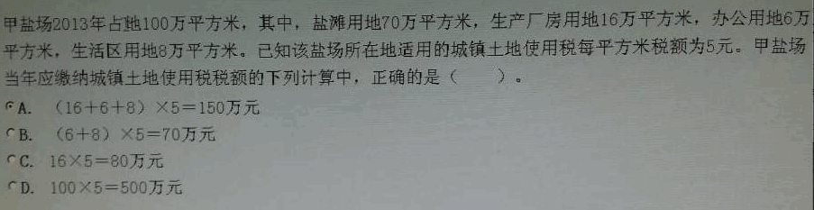
多选题：
下列各项中，应计入其他应付款的有（）
A．应付租入包装物的租金
B．应付融资租入大型设备的租金
C．应付经营租入车辆的租金
D．应付由企业负担的职工社会保险费
【答案】AC
【解析】其他应付款主要有应付经营租赁固定资产租金、租入包装物租金、存入保证金等，选项AC正确；应付融资租入大型设备的租金计入长期应付款，选项B错误；应付由企业负担的职工社会保险费计入应付职工薪酬，选项D错误。
【知识点】其他应付款
下列属于所有者权益变动表的项目的有（）。
A．净利润
B．利润总额
C．盈余公积
D．所得税费用
【答案】AC
【解析】在所有者权益变动表上，企业至少应当单独类似反应下列信息的项目：（1）净利润；（2）其他综合收益；（3）会计政策变更和差错更正的累积影响金额；（4）所有者投入资本和向所有者分配利润等；（5）提取的盈余公积；（6）实收资本或资本公积、盈余公积、未分配利润的期初、期末余额及其调节情况。
关于存货成本，表述正确的是 （）
A．商品流通企业采购商品的进货费用金额较小的，可以不计入存货成本
B．委托加工物资发生的加工费用应计入委托加工物资成本
C．商品流通企业发生的进货费用先进行归集的，期末未售商品分摊的进货费用计入存货成本
D．企业为特定客户设计的产品直接发生的设计费用应计入产品成本
参考答案：ABCD
下列各项中，属于“事业支出”明细科目的有（）
A．财政补助支出
B．其他资金支出
C．非财政专项资金支出
D．上缴上级支出
【答案】ABC
【解析】：事业支出有三个明细科目，分别是财政补助支出、非财政专项资金支出和其他资金支出，上缴上级支出是一级科目。
【知识点】支出
2010年1月1日，某企业购入一项专利技术，当日投入使用。初始入账价值为500万元，摊销年限为10年，采用专利技术预计可收回金额为270万元。假定不考虑其他因素，2013年12月31日关于该项专利技术的会计处理结论正确的有（）
A．2013年12月31日该项专利技术的账面价值为270万元
B．2013年度的摊销总额为50万元
C．2013年度的摊销总额为45万元
D．2013年12月31日该项专利技术的账面价值为300万元
【答案】AB
【解析】该非专利技术的年摊销额=500/10=50，选项B正确；无形资产从购入当月开始进行摊销，从2010年1月1日到2013年12月31日该专利技术的累计摊销额=50*4=200（万元），所以2013年12月31日该专利技术的账面价值=500-200=300（万元），小于2013年12月31日专利技术预计可收回金额为270万元，所以要计提减值准备，将无形资产的账面价值减计至可回收金额270万元，选项A正确。
【知识点】无形资产
支票可以分为（）。
A.划线支票
B.现金支票
C.转账支票
D.普通支票
【答案】BCD
无雇工的个体工商户可买的保险有哪些?
A．生育保险
B．基本养老保险
C．基本医疗保险
D．工伤保险
下列各项中，应通过企业“应付职工薪酬”科目核算的有（）
A．支付职工的生活困难补助
B．计提职工的教育经费
C．计提职工的医疗保险
D．为职工购买的商业保险
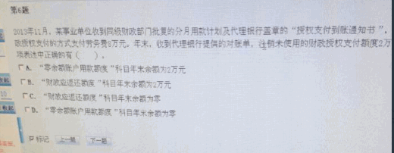
不定项选择题：
【资料】某工业企业大量生产甲、乙两种产品你，该企业采用品种法计算产品成本，适用的增值税税率为17%，2013年5月份，该企业发生的有关经济业务如下：
（1）5月份开始生产甲、乙产品，当月投产甲产品270件，耗用材料4800千克；投产乙产品216件，耗用材料4000千克，材料每千克成本为40元，原材料按生产进度陆续投入。
（2）5月份发生生产工人薪酬100000元，总部管理人员薪酬30000元，制造费用80000元，期末按生产工时比例在甲、乙产品之间分配职工薪酬和制造费用。当月，甲、乙产品的生产工时分别为600小时，400小时
（3）月末，按约当产量比例法在完工产品和在产品之间分配材料费用，职工薪酬和制造费用。当月甲产品完工230件，月末在产品40件，在产品完工程度为50%，乙产品完工184件，月末在产品32件，在产品完工程度为50%
（4）本月发出甲产品200件，其中，销售甲产品150件（符合收入确认条件），每件不含税售价为1500元，与计税价格一致，50件用于企业仓库建设，该工程尚未完工。
要求：
根据上述资料，假定不考虑其他因素，分析回答下列小题。
（答案中的金额单位用元表示）
（1） 根据资料（1），下列各项中，关于甲、乙产品耗用原材料会计处理表述正确的是（ ）。
A． 生产产品领用原材料时，借记“制造费用”科目，贷记“原材料”科目
B． 生产产品领用原材料，借记“生产成本”科目，贷记“原材料”科目
C． 甲产品的材料费用为192000元
D． 乙产品的材料费用为160000元
【答案】BCD
【解析】根据资料当月投产甲产品270件，耗用材料4800千克；投产乙产品216件，耗用材料4000千克，材料每千克成本为40元，
则甲产品耗用的原材料=耗用的数量乘以单位成本=48000×40=192000
乙产品耗用的原材料=耗用的数量乘以单位成本=4000×40=160000
在领用原材料的时候，原材料减少，则贷记原材料，因为是直接用于产品的生产，则借记生产成本
则正确答案为选项BCD
（2） 根据资料（2）下列各项中，关于甲产品分配职工薪酬和制造费用结果正确的是（ ）。
A． 职工薪酬为78000元
B． 制造费用66000元
C． 制造费用48000元
D． 职工薪酬60000元
【答案】CD
【解析】根据资料（2）可知甲乙产品共负担职工薪酬100000（因为总部管理人员的薪酬通过管理费用核算，则不考虑）
甲乙产品共负担的制造费用=80000
按照工时比例分配，则甲产品的分配比例=甲产品耗用总工时/（甲产品耗用总工时+乙产品耗用总工时）=600/（600+400）=0.6
乙产品的分配比例=乙产品耗用总工时/（甲产品耗用总工时+乙产品耗用总工时）=400/（600+400）=0.4
则甲产品负担的制造费用=80000×0.6=48000
甲产品负担的职工薪酬=100000×0.6=60000
（3） 根据资料（1）至（3），下列各项中，关于甲完工产品成本计算正确的是（ ）。
A． 直接人工为55200元
B． 直接材料为176640元
C． 产品成本总额为276000元
D． 制造费用44160元
【答案】ABCD
【解析】根据资料（1）（2）可以得到
甲产品共耗用直接材料192000（小题1）
甲产品共负担直接人工60000（小题2）
甲产品共负担制造费用48000（小题2）
根据资料（3）可知当月甲产品完工230件，月末在产品40件，在产品完工程度为50%：
则甲产品的约当产量为=230+40×50%
则将各个项目的总费用在完工产品和在产品成本之间进行分配，即用总的费用/约当产量
则直接材料的分配率=192000/（230+40×50%）=768（因为直接材料是按生产进度陆续投入的，所以也是要计算约当产量）
则完工产品耗用的直接材料=完工产品数量×直接材料的分配率=230×768=176640
直接人工的分配率=60000/（230+40×50%）=240
则完工产品负担的直接直接人工=完工产品数量×直接人工的分配率=230×240=55200
制造费用分配率=48000/（230+40×50%）=192
则完工产品负担的制造费用=完工产品数量×制造费用的分配率=230×192=44160
则甲完工产品成本总额=176640+55200+44160=276000
（4） 根据资料（3），该企业在确定是否采用约定产量比例法时，应考虑的因素是（ ）。
A． 各项成本比重大小
B． 在产品数量多少
C． 定额管理基础好坏
D． 各月在产品数量变化大小
【答案】ABD
【解析】约当产量法适用于各产品数量较多，各月在产品数量变化也较大，且生产成本中直接材料和直接人工等加工成本的比重相差不大的产品。
选项C是在产品按定额成本计价法时考虑的。
（5） 根据资料（1）至（4），下列各项中，关于企业的5月份财务报表中的相关项目计算结果正确的是（ ）。
A． 资产负债表“固定资产”项目期末余额为60000元
B． 资产负债表“在建工程”项目期末余额为72750
C． 利润表“营业收入”项目本期金额为225000元
D． 利润表“营业成本”项目本期金额为180000
【答案】CD
【解析】根据小题1、2、3可知甲完工产品的单位成本为=276000/230=1200
则根据资料（4）的会计处理：
销售150件：
借：银行存款 263250
贷：主营业务收入 1500×150=225000
应交税费—应交增值税（销项税额）38250
结转销售成本：
借：主营业务成本 150×1200=180000
贷：库存商品 180000
50件用于仓库建设：
即自产产品用于不动产，视同销售，不确认收入：
因为尚未完工，则计入在建工程：
借：在建工程 135000
贷：库存商品 50×1200=60000
应交税费—应交增值税（销项税额）75000
【资料】甲公司为增值税一般纳税人，2013年第四季度该公司发生的固定资产相关业务如下：
（1）10月8日，甲公司购入一台需要安装的设备，取得的增值税专用发票上注明的销售价格为98万元，增值税税额为16.66万元，另支付安装费2万元，全部款项以银行存款支付。该设备预计可使用年限为5年，预计净残值为4万元，当月达到预定可使用状态。
（2）11月，甲公司对其一条生产线进行更新改造。改生产线的原价为200万元，已计提折旧为120万元，改造过程中发生支出70万元，被替换部件的账面价值为10万元。
（3）12月甲公司某仓库因火灾发生损毁，该仓库原价400万元，已计提折旧100万元，其残料估计价值为5万元，残料已办理入库。发生的清理费用2万元，以现金支付。经保险公司核定应赔偿损失150万元，尚未赔款。
（4）12月末，甲公司队固定资产进行盘点，发现短缺一台笔记本电脑，原价为1万元，已计提折旧0.8万元。损失中应由相关责任人赔偿0.1万元。
1.根据材料（1），甲公司购入设备的入账成本是（）
A 116.66 B 114.66 C 98 D 100
2.根据资料1 下列关于设备计提折旧的表述中正确的是（）
A如果用年数总和法，其第一年的年折旧率为5/15
B如果采用双倍余额递减法，其年折旧率为40%
C如果采用直线法，该设备2013年第四季度应计提折旧额为3.2万元
D2013年10月该设备不应计提折旧
3. 根据资料（2）更新改造后该生产线的入账成本是（）
A 140 B270 C150 D260
【答案】1D 2ABD 3A
【资料】甲公司为增值税一般纳税人，适用的增值税税率为17%，该公司按毛利率法月末一次结转商品销售成本，上季度毛利率为30%。假定销售商品均符合收入确认条件。2013年12月发生的有关经济业务如下：
（1）1日，预收乙公司货款200万元，存入银行。25日，向乙公司发出商品，开出的增值税专用发票注明的价款为500万元，增值税税额为85万元，当日通过银行收妥剩余款项。
（2）8日，向丙公司销售一批商品，开出的增值税专用发票上注明的价款为300万元，增值税税额为51万元，商品已发出，款项至月末尚未收到。
（3）11日，向丁公司销售商品2万件，每件商品的标价为200元（不含增值税）。由于成批销售，甲公司给予丁公司10%的商业折扣。增值税专用发票已开出，货款已收到。
（4）15日，收到因质量原因被戊公司退回的商品，甲公司按规定向戊公司开具了增值税专用发票（红字）并退回相应款项。该批退回商品系2013年11月8日出售给戊公司。已于当月确认主营业务收入100万元，结转主营业务成本70万元。
要求：根据上述资料，假定不考虑其他因素，分析回答下面小题。
1.根据资料（1），下列各项中，甲公司采用预收款方式销售商品应确认的商品销售收入为（）。
A.12月1日，确认商品销售收入200万元
B.12月25日，确认商品销售收入300万元
C.12月25日，确认增值税销项税额85万元
C.12月1日，确认预收账款200万元
【答案】CD
【解析】采用预收款方式销售商品，在发出商品时确认收入和纳税义务，发出商品前应确认为预收款项。
2.根据资料（3），甲公司下列会计处理结果中，正确的是（）。
A.商品销售收入增加400万元
B.商品费用增加40万元
C.商品销售收入增加360万元
D.财物费用增加40万元
【答案】C
【解析】商业折扣是销售前发生的，不影响收入，直接从售价中扣除，不计入到财务费用中。
题目分录。参考！
（1）1日，预收乙公司货款200万元，存入银行。25日，向乙公司发出商品，开出的增值税专用发票注明的价款为500万元，增值税税额为85万元，当日通过银行收妥剩余款项。
借：银行存款 200
贷：预收账款 200
借：预收账款 585
贷：主营业务收入 500
应交税费—应交增值税（销项税额） 85
借：银行存款 385
贷：预收账款 385
（2）8日，向丙公司销售一批商品，开出的增值税专用发票上注明的价款为300万元，增值税税额为51万元，商品已发出，款项至月末尚未收到。
借：应收账款 351
贷：主营业务收入 300
应交税费—应交增值税（销项税额） 51
（3）11日，向丁公司销售商品2万件，每件商品的标价为200元（不含增值税）。由于成批销售，甲公司给予丁公司10%的商业折扣。增值税专用发票已开出，货款已收到。
借：银行存款 421.2
贷：主营业务收入 360
应交税费—应交增值税（销项税额） 61.2
（4）15日，收到因质量原因被戊公司退回的商品，甲公司按规定向戊公司开具了增值税专用发票（红字）并退回相应款项。该批退回商品系2013年11月8日出售给戊公司。已于当月确认主营业务收入100万元，结转主营业务成本70万元。
借：主营业务收入 100
应交税费—应交增值税（销项税额） 17
贷：117
借：库存商品 70
贷：主营业务成本 70
本月的销售收入=500+300+360-100=1 060（万元），销售成本=1 060×（1-30%）=742（万元）
借：主营业务成本 742
贷：库存商品 742
3.根据资料（4），下列各项中，关于甲公司接受退货会计处理结果正确的是：
A．“以前年度损益调整”科目借方增加30万元
B．冲减本期主营业务成本70万元
C．库存商品增加70万元
D．冲减本期销售收入100万元
4.根据资料（1）至（4），甲公司12月份营业成本的金额是（）万元。
A．560
B．742
C．812
D．602
参考答案：B
5.根据资料（1）至（4），甲公司应列入2013年度现金流量表中“销售商品、提供劳务收到的金额”项目的本期金额时（）万元
A．1006.2
B．900
C．889.2
D．
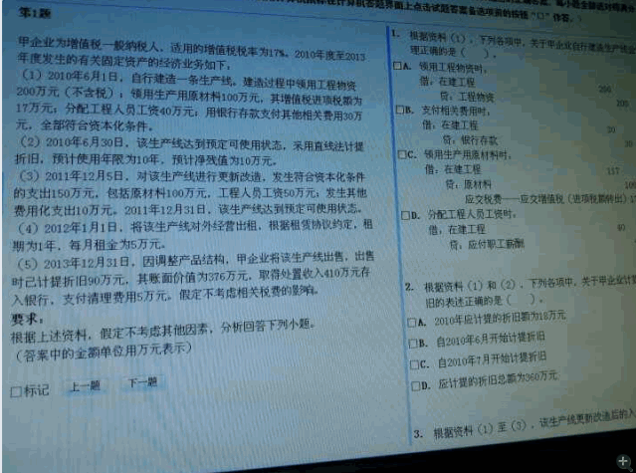
参考答案：ABD/ACD

